# **РЕКОМЕНДАЦИИ К КОМПЛЕКТУ ДОКУМЕНТОВ, ПРЕДСТАВЛЯЕМЫХ ДЛЯ РАССМОТРЕНИЯ ЗАЯВЛЕНИЙ О ПРОДЛЕНИИ ЛЬГОТНОГО ПЕРИОДА АРЕНДЫ ЗЕМЕЛЬНОГО УЧАСТКА**

# Комплект документов, подтверждающих выполнение условий договора аренды (п. 18. Порядка) может включать в себя:

# **сводную информационную справку**, подписанную руководителем организации-арендатора, содержащую данные о фактических достижениях показателей проекта (реализация этапов ***дорожной карты***, фактически осуществленные инвестиции, созданные рабочие места, объем выпущенной продукции).

# **документы для подтверждения завершения этапов и выполнения мероприятий дорожной карты:**

на этапе проектирования:

* заключения по результатам проведенных экспертиз;
* технические отчеты по результатам инженерно-геологических, инженерно-экологических, инженерно-геодезических изысканий;
* договоры об осуществлении технологического присоединения   
  с ресурсоснабжающими организациями;
* технические условия на присоединение к сетям инженерно-технического обеспечения;
* утвержденная проектная документация;
* разрешение на строительство объектов капитального строительства;

на этапе капитального строительства:

* договоры с подрядными организациями, исполнителями отдельных работ и мероприятий в рамках этапа капитального строительства;
* акты выполненных работ;
* фото земельного участка на дату направления заявления, подтверждающие проведение работ по освоению (реализации этапов проекта);
* разрешение на ввод в эксплуатацию объектов капитального строительства;

на этапе приобретения, монтажа и пуско-наладки оборудования:

* договоры с поставщиками оборудования (включая спецификации поставляемого оборудования);
* акты пуско-наладочных испытаний;
* информационная справка о полном/частичном приобретении/монтаже оборудования необходимого для реализации проекта;

на этапе найма персонала:

* документы, подтверждающие внесение изменений в штатное расписание;
* копии трудовых договоров сотрудников, принятых на открывшиеся вакансии;
* приказы о приеме на работу.

**документы для подтверждения фактического объема инвестиций в проект**, осуществленных арендатором на дату подачи заявления. Для подтверждения фактического объёма инвестиций арендатором могут быть предоставлены:

* реестр платежей (в формате Excel);
* договора покупки/подряда со спецификациями, счет-договора (с печатями и подписью) ;
* счета, УПД, акты выполненных работ (с печатями и подписью)
* платежные поручения (с ЭЦП банка).

**документы, подтверждающие создание новых рабочих мест**, трудоустройство новых сотрудников в рамках деятельности по проекту:

* штатное расписание, документы, подтверждающие внесение изменений в штатное расписание;
* РСВ

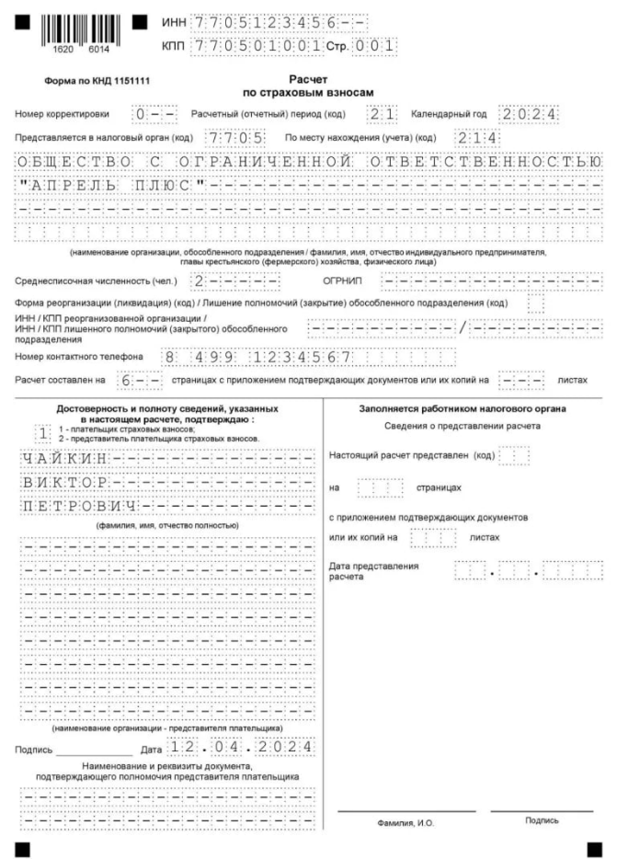

* Справка о численности из 1 С (пример)

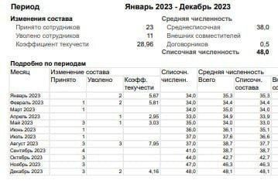

* трудовые договора;
* приказы о приеме на работу.

**справка о продукции**, произведенной в рамках реализации проекта (если указано в бизнес-плане на дату подачи заявления).

# При обращении о возможности внесении изменений в бизнес-проект с учетом новых сроков по реализации (п. 18.1 Порядка), комплект из п. 1 желательно дополнить следующими документами:

# **пояснительная записка арендатора** о причинах, приведших к необходимости внесения изменений в бизнес-план и дорожную карту, и принятых мерах для их преодоления (с приложением подтверждающих документов в части копий переписки с органами власти или специализированными организациями, актов экспертиз, заключений и пр.);

# **полный** **перечень вносимых изменений**, с указанием причин внесения изменений по каждому пункту и выводы по их влиянию на итоговые показатели проекта;

**бизнес-проект и дорожная карта в новой редакции** (с учетом текущего состояния реализации в части выполненных этапов, фактически произведенных инвестиций, созданных рабочих мест и пр.).